幸福婦產科藥品基本資料表
商品名(英) |  | Molin Tab. 10mg |  | 中文名(中) | 莫林錠10毫克 | 處方代號 | DOMPERIDONE
成分/學名 |  | Domperidone 10mg, |  |  | 廠商 | 大豐製藥股份有限公司
健保碼 |  | AC32834100 |  |  | 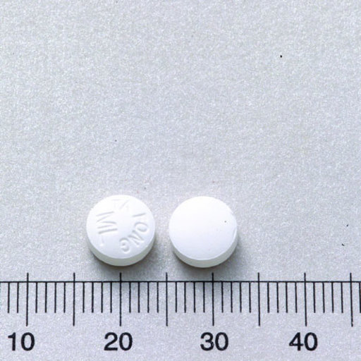
包裝/外觀
適應症 |  |  | 噁心，嘔吐的症狀治療，糖尿病引起的胃腸蠕動異常
劑量及用法 |  |  | 小兒:一天2-3次直腸投與，三歲以上一次30mg，三歲以下一次10mg，可視年齡、體重、症狀適宜增減。大人:一天2-4次 ，一次30-60mg
注意事項 |  |  | . 腎功能受損者：於嚴重腎功能受損者，domperidone排除半衰期可能延長。多次給藥時，其給藥頻次應依腎功能受損程度減少至每日1或2次，亦可能需降低給藥劑量。 2.心臟血管作用： (1) Domperidone已被證實與心電圖QT間隔的延長有關聯。 (2) 上市後經驗中，服用domperidone的病人有極少數案例發生QT延長及torsades de pointes。這些個案同時有其他危險因子、電解質異常及併用其他治療等，可能增加不良反應發生的風險。 (3) 流行病學研究顯示，domperidone與嚴重心室心律不整或突發性心因性死亡風險的增加有關聯。其中年齡大於60歲、每日劑量超過30mg以及正在服用會使QT延長之藥品或CYP3A4抑制劑之病人，被發現有較高的風險。 (4) 於成人及孩童，domperidone應使用最低有效劑量治療。禁忌用於已知有心臟傳導問題，特別是QTc，有顯著電解質異常（低血鉀、高血鉀、低血鎂），或心搏徐緩，或有心臟疾病，如鬱血性心衰竭者，可能會增加心室心律不整的風險。 (5) 電解質異常（低血鉀、高血鉀、低血鎂）或心搏徐緩，已知會增加心律不整之風險。如出現心律不整之徵兆或症狀，應停止使用domperidone，並向原處方醫師諮詢。醫療人員應告知病人如出現任何心臟不適症狀應立即反應。
可能副作用 |  |  | 本藥不良反應很少，偶有口乾、口渴、暫時性皮疹或搔癢、頭痛、腸胃不適、腹瀉、嗜睡等。罕見泌乳激素濃度升高、男性女乳症。
孕婦用藥分級 |  |  | C 級：  在對照的動物研究試驗中顯示該藥學物對胚胎有不良反應（致畸胎性或殺胚胎性或其他），但未進行人體懷孕婦女研究；或者尚無對照的人體懷孕婦女或動物研究試驗。只有在可能的利益大於潛在的危險，才可使用此藥物

